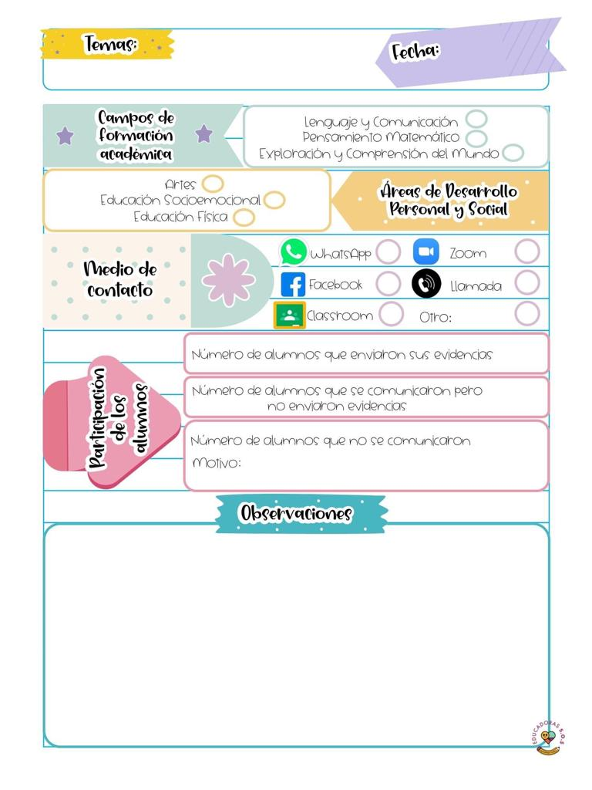

**Hoy jueves se abordaron los contenidos de aprende en casa III, en donde se favorece el campo de lenguaje y comunicación y se desarrolla el aprendizaje esperado de: Describe personajes y lugares que imagina al escuchar cuentos, fabulas, leyendas y otros géneros literarios.**

**El día de hoy se realizó la feria literaria a nivel jardín de niños en donde cada maestra aplico una actividad diferente para mostrar cada género literario como poema, fabula, cuento y leyenda, se dieron las indicaciones pertinentes antes de comenzar considero que la organización e intervención fue buena los alumnos prestaron atención, y se mantuvo el orden durante toda la sesión, al finalizar la explicación de cada género, cada grupo se conectó con su respectiva maestra para realizar la evaluación de su género literario, aplique la evaluación con una ruleta interactiva digital la cual es muy atractiva para los alumnos mostrándose muy atentos y participativos.**

Jueves 11 de marzo del año 2021

Diario de la alumna practicante

**Jardín de niños “Diego Rivera”**

**2° Y 3° grado mixto Sección “B”**

**Practicante normalista:**

**Yadira Alejandra Palomo Rodríguez**

